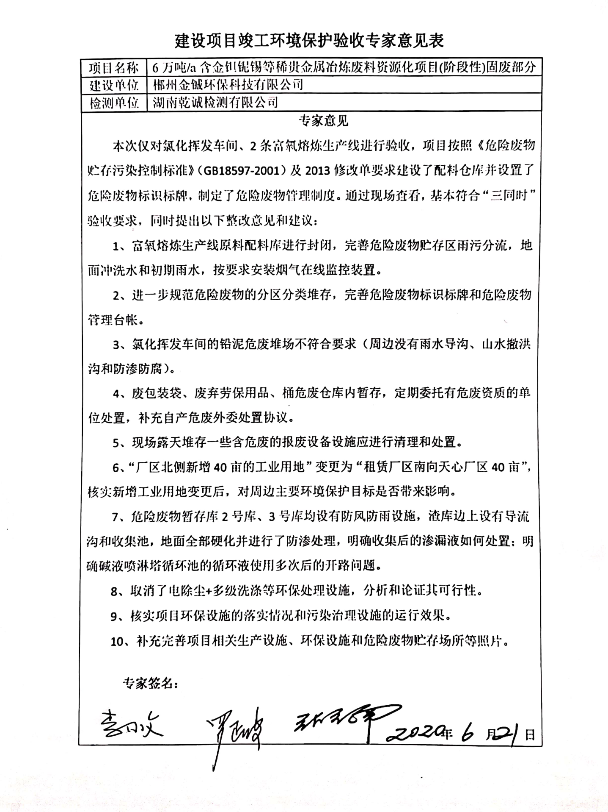

**6万吨/a含金钽铌锡等稀贵金属冶炼废料资源化项目(阶段性)**

**固废部分竣工环境保护验收专家意见修改说明**

|  |  |
| --- | --- |
| **专家意见** | **修改说明** |
| 1、富氧熔炼生产线原料配料库进行封闭，完善危险废物贮存区雨污分流，地面冲洗水和初期雨水，按要求安装烟气在线监控装置。 | 富氧熔炼生产线原料配料库进行封闭已完成整改，见附图6；危险废物贮存区雨污分流，地面冲洗水和初期雨水已完善，见附图6，烟气在线监控装置已签订安装协议，见报告附件附件14 |
| 2、进一步规范危险废物的分区分类堆存，完善危险废物标识标牌和危险废物管理台帐。 | 已完善，见报告附图3、附件9 |
| 3、氯化挥发车间的铅泥危废堆场不符合要求（周边没有雨水导沟、山水撇洪沟和防渗防腐）。 | 已拆除，整改后的情况见附图6 |
| 4、废包装袋、废弃劳保用品、桶危废仓库内暂存，定期委托有危废资质的单位处置，补充自产危废外委处置协议。 | 见附件15 |
| 5、现场露天堆存一些含危废的报废设备设施应进行清理和处置。 | 已清理，见附图6 |
| 6、“厂区北侧新增40亩的工业用地”变更为“租赁厂区南向天心厂区40亩”，核实新增工业用地变更后，对周边主要环境保护目标是否带来影响。 | 已核实，见报告P19-20 |
| 7、危险废物暂存库2号库、3号库均设有防风防雨设施，渣库边上设有导流沟和收集池，地面全部硬化并进行了防渗处理，明确收集后的渗漏液如何处置；明确碱液喷淋塔循环池的循环液使用多次后的开路问题。 | 收集后的渗漏液处置见P9；碱液喷淋塔循环池的循环液使用多次后的开路问题已补充，见P9 |
| 8、取消了电除尘+多级洗涤等环保处理设施，分析和论证其可行性。 | 已补充，见P19 |
| 9、优化报告文本，核实项目环保设施的落实情况和污染治理设施的运行效果。 | 环保设施已核实，见表4-6及P19 |
| 10、补充完善项目相关生产设施、环保设施和危险废物贮存场所等照片。 | 已补充，见附图3 |